ГБПОУ НСО «Искитимский центр профессионального обучения»

Сценарий мероприятия, посвящённого «Дню солидарности в борьбе с терроризмом».

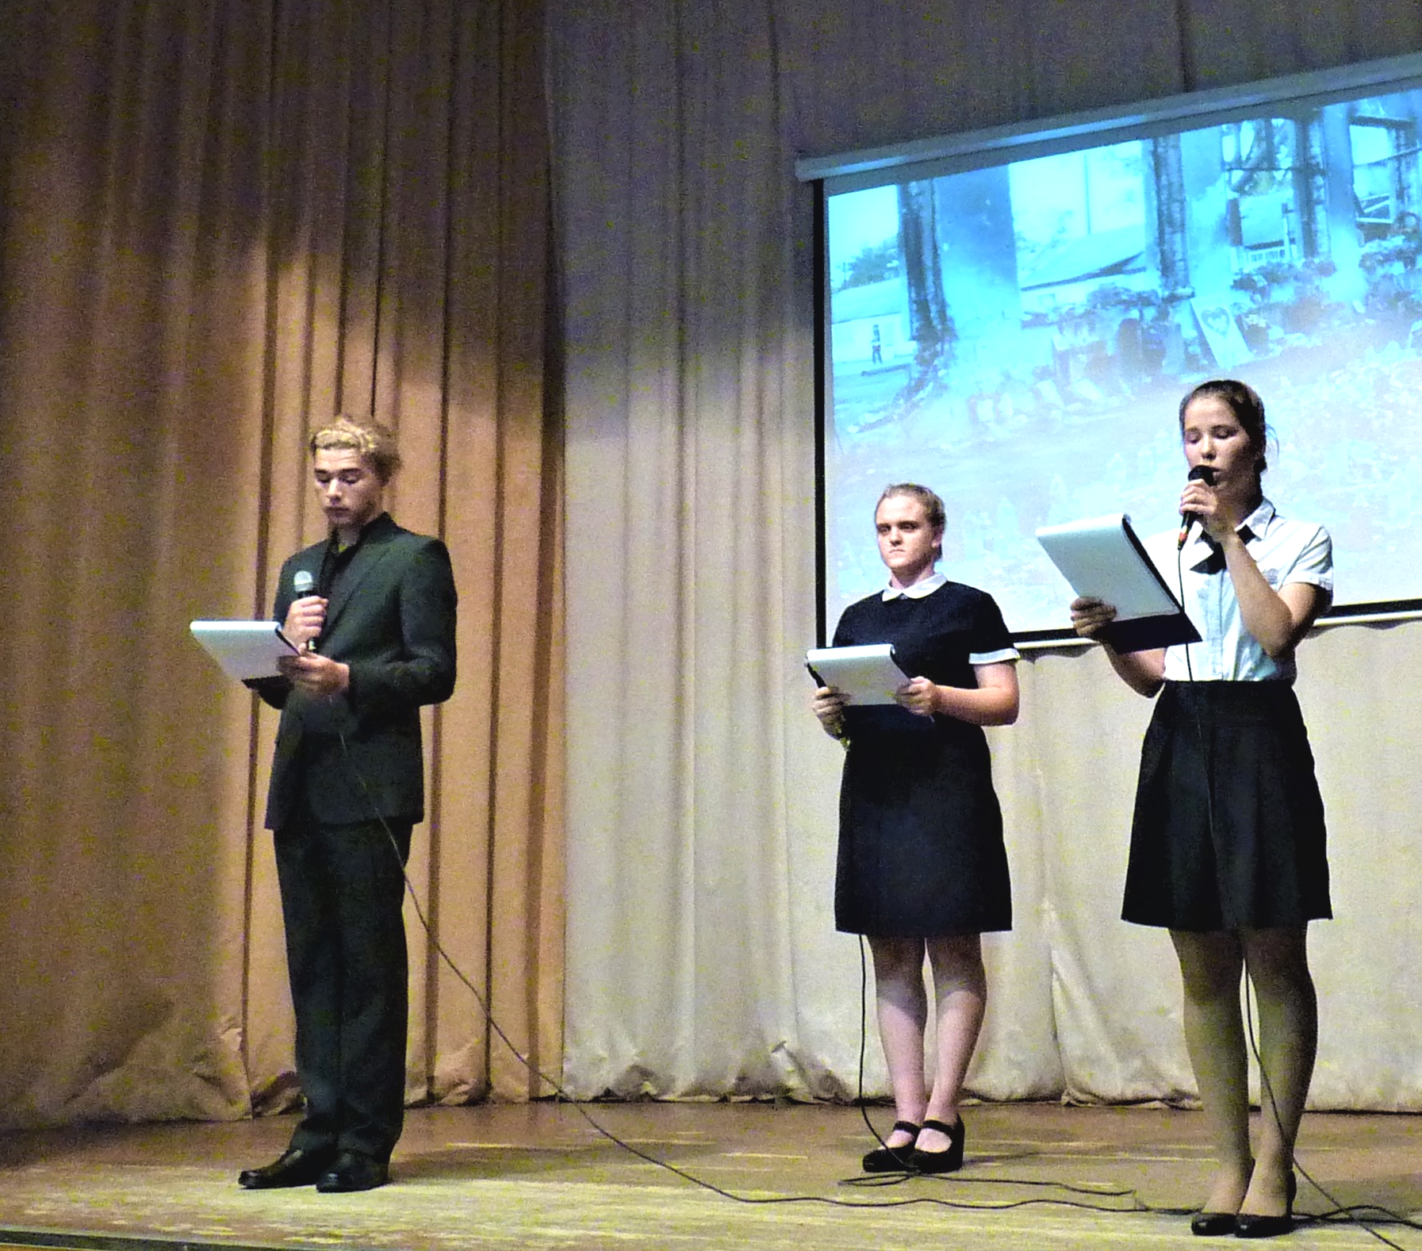

Автор: Короткая Татьяна Григорьевна,
педагог дополнительного образования

п. Агролес,
2022 г.
Цель: формирование общественного сознания и гражданской позиции подрастающего поколения.
Задачи:
- воспитательная: способствовать проявлению у обучающихся чувства сострадания к жертвам теракта; воспитывать чувство патриотизма, уважение к отечеству;
- развивающая: вызвать у обучающихся чувство отрицания терроризма как явления;
- образовательная: рассказать о событиях в Беслане, объяснить обучающимся сущность терроризма как самого опасного явления человечества.
Ход мероприятия:
Звучит колокольный набат.
1 чтец:
Тают души в пыли,
Растворяются радость и смех,
Остается лишь боль от любви -
К тем, кого уже рядом и нет.

2 чтец:
Мероприятие, посвященное «Дню солидарности в борьбе с терроризмом», открыто.

3 чтец:
Страшной приметой нашего времени стал терроризм. К сожалению, ни один год в последнее десятилетие не обходится без терактов, уносящих десятки и сотни человеческих жизней.

4 чтец:
Международный терроризм - одна из основных угроз сегодняшнего дня. Слово «террор», которое сегодня знают все, существует во многих странах мира и обозначает страх и ужас. Именно страх и ужас вызывают у людей действия террористов.

5 чтец:
Террористы совершают взрывы, устраивают пожары и поджоги, угоняют самолёты, захватывают заложников, убивают, применяют вещества массового поражения и отравления людей.

1 чтец:
Все террористические акты являются жестокими и бесчеловечными. Жертвами террористов становятся не только военнослужащие, но и невинные граждане, взрослые и дети.

2чтец:
8 августа 2000 года.
Взрыв в подземном переходе у станции метро "Пушкинская" в центре Москвы.
13 человек погибли, более 90 получили ранения.

3 чтец:
9 мая 2002 года.
Теракт в Каспийске. Взрыв произошел на центральной площади города во время шествия колонны участников и оркестра для возложения цветов к могилам солдат, погибших во время Великой Отечественной Войны.
Пострадали 177 человек, из них 63 военнослужащих и 72 - дети.
Погибли 42 человека, в том числе 12 детей.

4 чтец:
С23 по 26 октября 2002 года.
Захват заложников и теракт в Москве в Театральном центре на Дубровке. Мюзикл "Норд-ост".
174 погибших и более 700 раненых.

5 чтец:
5 декабря 2003 года.
В городе Ессентуки взорван электропоезд.
47 человек погибли, 117 получили ранения.

1 чтец:
9 декабря 2003 года.
Взрыв в центре Москвы у гостиницы "Националь", осуществлен двумя террористками-смертницами.
Погибло 6 человек, 13 получили ранения. В основном это были студенты Московского Государственного Университета.
Второе взрывное устройство обезвредили.

2 чтец:
6 февраля 2004 года.
Взрыв поезда в районе станции метро "Автозаводская".
Погибло 40 человек, 134 получили ранения.

3 чтец:
27 ноября 2009 года.
Взрыв железнодорожного полотна и крушение поезда "Невский Экспресс".
28 человек погибло, 95 госпитализированы.

4 чтец:
29 марта 2010 года.
Теракт в Москве. два взрыва с интервалом в 45 минут на станциях метро "Лубянка" и "Парк Культуры"
40 человек погибло и 200 получили ранения.

5 чтец:
4 января 2011 года.
В Московском аэропорту "Домодедово" террорист-смертник привел в действие взрывное устройство, в результате которого 37 человек погибли, а 130 человек получили ранения различной степени тяжести.

1 чтец:
Тысячи соотечественников, погибли от рук террористов в Москве и в Ставрополье, в Чечне и в Дагестане, в Ингушетии и в Северной Осетии.

2 чтец:
3 сентября в России отмечается День солидарности в борьбе с терроризмом. Эта памятная дата России, установленная федеральным законом «О днях воинской славы России» от 6 июля 2005 года. Она связана с трагическими событиями в Беслане, когда боевики первого сентября захватили одну из городских школ и удерживали 1100 заложников до 3 сентября. В результате теракта в школе №1 погибли более трехсот человек, среди них более 150 детей.

3 чтец:
Сегодня, вспоминая жертвы Беслана, мы едины в своем намерении всеми силами противостоять терроризму, не допустить разрастания этого преступного безумия.
Звучит музыка «Адажио».
4 чтец:
Мне не забыть тех страшных дней:
Потоком кровь с телеэкрана,
Меж пуль свистящих и огней
Мельканье лиц детей Беслана.
Мне не забыть плач матерей
В объятьях траурного одеянья.
Их лица выглядят старей
С печатью горя и страданья.

5 чтец:
Мне не забыть тех нелюдей
Под маской дьявольского ухмыленья.
Прикрывшись мерзостью идей
Свои творивших преступленья.

Звук автоматной очереди.
1чтец:
Кто-то подумал сначала, что на линейке стали стрелять салют, кто-то ругался, приняв происходящее то ли за шутку, то ли за учения по гражданской обороне. А те, кто был в масках, "поясах шахидов" и с оружием, уже били стекла первого этажа, чтобы упрятать в школе более тысяч учеников, учителей и гостей праздника.

2 чтец:
Еще никто не знал, а кто знал - не говорил, что выстрелы в школе - это первые расстрелы.

3 чтец:
В кабинете русского языка и литературы боевики устроили расстрельную комнату.

4 чтец:
Террористы ставили к стенке тех, кто "плохо себя вел" - кричал или не слушал команд.

5 чтец:
"Непослушных" в первый же день оказалось сразу 20 человек.

1 чтец:
После того как людей расстреливали, их выбрасывали в окно.

2 чтец:
Детям велели залезать на подоконники и сказали: тех, кто будет шуметь, по 15 человек будут расстреливать. Они стояли на подоконниках как щит, а из-за их спин стреляли куда попало.

3 чтец:
На улицах горели машины, и в зоне беспорядочного огня то и дело оказывались и горожане и журналисты.

4 чтец:
День второй.

5 чтец:
Террористы, переговорив с бывшим ингушским президентом Русланом Аушевым, отпустили 26 человек - женщин с грудными детьми. Наверное, это была первая и последняя хорошая новость с момента захвата школы.

1 чтец:
В перекличках люди проводили время с утра до вечера.
Заложников получалось больше, чем по данным штаба, но родным, видимо, хотелось верить, что в школе 300, а не 1100 человек, и что их ребенок, может быть, где-то заблудился. Иногда чудо случалось.

2 чтец:
Утро третьего дня для террористов стало последним, как и для многих заложников.

3 чтец:
Все произошло внезапно. Спасатели пошли в школу забирать тела убитых. В это время в спортзале что-то взорвалось.

4 чтец:
Это взорвались закрепленные к стенам на скотч несколько мин. Когда дети убегали через дыру в стене от взрыва, террористы из школы стреляли им в спины.

5 чтец:
К уцелевшим, уже не обращая никакого внимания на пули, навстречу бежали родственники и военные.

1 чтец:
С этого взрыва и начался вынужденный штурм. Все были явно в замешательстве, в эпицентре боя рядом со спецназом неизвестно почему - оказались гражданские вооруженные люди и даже женщины.

2 чтец:
Бойцы спецназа, которые после взрывов пошли в бой, попытались закрыть собой заложников, оттесняя их в безопасную зону.

3 чтец:
Тем временем боевики, прикрываясь заложниками, вели прицельный огонь.

4 чтец:
Часть террористов отстреливалась, другая добивала из оружия оставшихся в спортивном зале, тех, кто не мог идти заложников.

5 чтец: Позывные в эфире теперь кричали об одном: " Скорую помощь, сюда, срочно!".

1 чтец:
Местные жители руками расчищали коридоры из автомашин и автобусов для машин медиков.

2 чтец:
А потом, даже устроили что-то подобное эстафете, чтобы быстрее носить раненых.

3 чтец:
Слезы, ненависть, горе... Такой короткий промежуток, от счастья праздника к своей гибели.

Звучит музыка Шуберта «Аве Мария».

4 чтец:
То утро звенело светло и лучисто,
Как песнь колокольчика в школьном дворе,
...Мы только не знали, что звон его чистый
Набат погребальный застит на заре!

Осада, захват - ведь слова-то какие!
Воюйте с подобными, но не с детьми!
"День знаний», затопленный кровью безвинных,
Останется в памяти Эхом войны.
Три дня без воды - как листочки опали.
Голодные, голые, в минном кольце,
Друзей на глазах у детей убивали -
Такое в кошмарном не свидится сне!
5 чтец:
К чему эти смерти, и что изменилось?
Ведь мир перед злом на колени не встал!
Лишь боли людские удесятерились,
Лишь в символ Беды превратился спортзал!

Безвинные души ушли в поднебесье,
Телам обнаженным - сырая земля...
Мы, люди Земли, скорбим с вами вместе,
Мы с вами, погибшие дети, всегда!

Звучит музыка М.Михайлова «Беслан».

1чтец:
Скорбит по убиенный Божий храм!
В их память зажигают люди свечи,
Объявлена минута тишины.
Мы молимся о тех, кто изувечен,
О жертвах необъявленной войны.

2 чтец:
Под рыданье безутешных матерей,
Под печальный звон колоколов.
Ставлю эту свечку за детей,
И спасавших тех детей бойцов.

3 чтец:
Почтим память о погибших школьниках Беслана и всех жертв терактов минутой молчания.
(Метроном).
Звучат колокола.
4 чтец:
Светлая память погибшим и в память о всех жертвах террора мы выпускаем в небо шары.
Участники митинга отпускают в небо шары.

5 чтец:
Мероприятие, посвященное «Дню солидарности в борьбе с терроризмом», объявляется закрытым.

